

高雄市不動產仲介經紀商業同業公會
『誰是接班人』
108年11.12月份及109年01月 精修班報名表
一、 會員公司名稱：
二、 加盟店名稱： |  |  | 三、公司電話：

編號 | 姓 名 | 職 稱 | 手 機 | E-mail (個人)
01
02
03
04
05
06
07
08
09
10
11
12
13
14
15
匯款帳號如下述
★請匯款完後務必來電或於Line@上告知☆
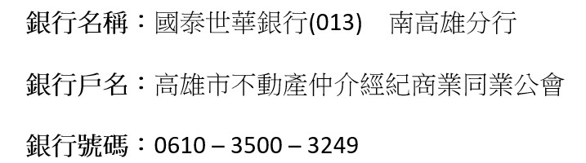
請於11/13(三)前填妥傳真至(07)201-0558或LINE予公會，以利會務人員彙整，報名額滿即截止！

